（90）部分溶融域にまで加熱された中炭素鋼の曲げ破面
― 三点曲げ試験 ―
（90）Bending Fracture Surface of Medium Carbon Steel Reheated
up to Partially Melted Region
― Three Points Bending Test ―
材 料（Material）
母 材（Base metal）：機械構造用炭素鋼鋼材S35C
化学組成（重量％）（Chemical composition）（wt.％）
 | C | Si | Mn | P | S | Ni | Cr | Mo | Cu | Total Al | Ca
母 材 | 0.35 | 0.27 | 0.72 | 0.016 | 0.024 | 0.05 | 0.18 | 0.02 | 0.13 | 0.016 | 0.0002
溶 接（Welding）
溶接方法（Welding method）：再現熱サイクル（Synthetic weld thermal cycle）
熱サイクル条件（Thermal cycle condition）
最 高 加 熱 温 度  （℃） | 保 持 時 間  （ｓ） | 冷 却 条 件
1,420 | 5 | 空 冷
試 験（Test）
試験方法（Test method）：三点曲げ試験（180˚曲げ）
試験片形状（Specimen configuration）：200mm長×8mm幅×5mm厚
破面の解説（Fracture Surface Analysis）
上記の加熱条件により試験片は三点曲げにおいて破断した．（なお最高加熱度が1370℃の場合には破断しなかった．）Fig.1は低倍率のミクロ破面を示したものであり，粒内破壊が多く見られるが，菊の花状模様をもつ粒界破面も一部に見られる．Fig.2は粒内破壊部を拡大したもので，明確なリバー・パターン（River pattern）をもつへき開破面が見られる．Fig.3は菊の花状の破面を拡大したものであり，介在物とマトリックス（Matrix）が共晶として交互に並ぶことにより菊の花状模様を形成していることがわかる．Fig.4はFig.3の矢印部の介在物を分析した結果を示したものであり，これより介在物は硫化物と判断される．1420℃への加熱によって硫化物がマトリックスと共晶融解を起こし，ついで冷却に際して共晶凝固することにより菊の花状模様を形成したものと考えられる．

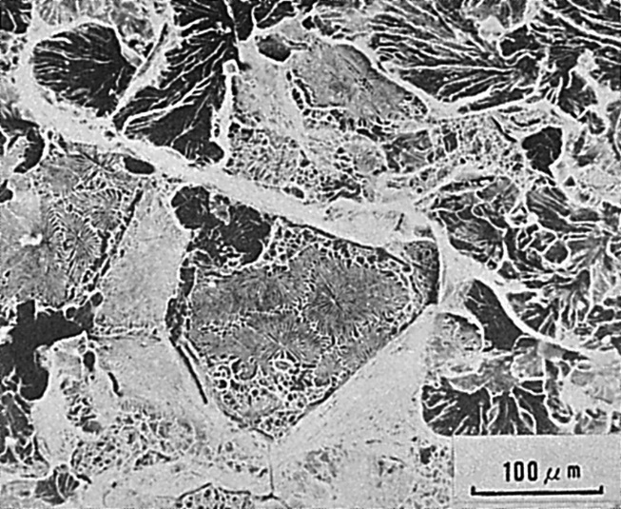
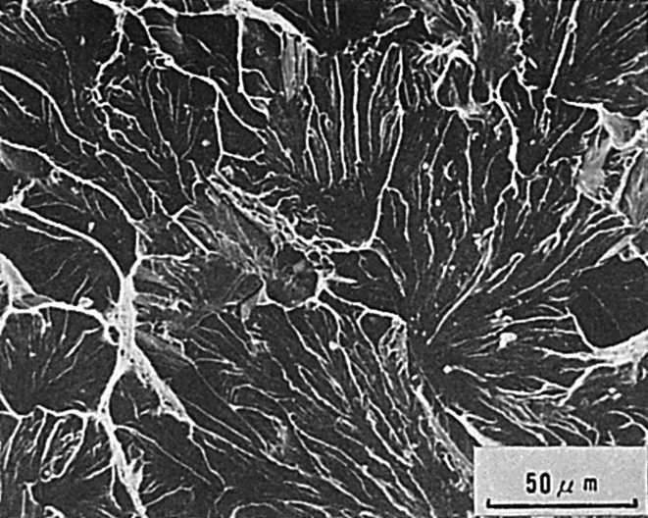

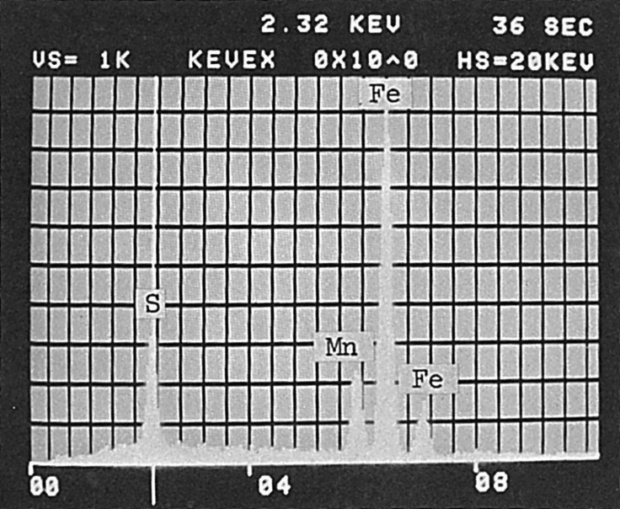
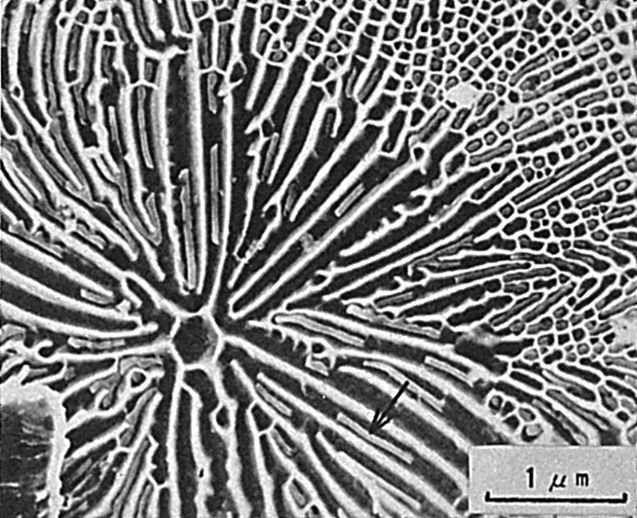
Fig.1 低倍率のミクロ破面
Fig.2 粒内破壊部の拡大
Fig.3 菊の花状の破面
Fig.4 Fig.3の矢印部の分析結果

（91）21／4Cr-1Mo鋼に肉盛したオーステナイト系ステンレス鋼
溶接金属のPWHT後のσ脆化による曲げ破面
― 側曲げ試験 ―
（91）Bending Fracture Surface after PWHT of Overlaid Austenitic
Stainless Steel Weld in 21／4 Cr-1Mo Steel
― Side Bend Test ―
材 料（Material）
母 材（Base metal）：圧力容器用21／4Cr-1Mo鋼材ASTM A387 Grade 22
class 2（板厚25mm）．
溶接材料（Welding material）：オーステナイト系ステンレス鋼用被覆アーク溶接棒
D309（径5.0mm）．
化学組成（重量％）（Chemical composition）（wt.％）
 | C | Si | Mn | P | S | Ni | Cr | Mo
母 材(規格値) | ≦0.15 | ≦0.50 | 0.30  ～0.60 | ≦0.035 | ≦0.035 | ― | 2.00  ～2.50 | 0.90  ～1.10
溶接金属(分析例) | 0.06 | 0.36 | 2.29 | 0.016 | 0.004 | 12.90 | 22.75 | ―
機械的性質（Mechanical property）
 | 引 張 強 さ  （kgf/mm²） | 降伏点(0.2％耐力)  （kgf/mm²） | 伸 び  （％）
母 材（規格値） | 52.7～70.3 | ≧31.6 | ≧18
溶着金属（測定例） | 57.2 | 46.0 | 42
溶 接（Welding）
溶接方法（Welding method）：被覆アーク溶接（Shielded metal-arc welding）
溶接条件（Welding condition）
開先形状 | 溶接棒の  乾燥条件 | 予熱・層間温度（℃） | アーク電圧（V） | 溶接電流（A） | 溶接速度（mm/min） | 積層方法 | 後熱処理
肉 盛 | 200℃  ×1hr | 100～150 | 22～24 | 170 | 180 | 3層 | 710℃  ×20hrs
試 験（Test）
試験方法（Test method）：側曲げ試験
試験片形状（Specimen configuration）：500mm長×12. 7mm幅×3.2mm厚
試験条件（Test condition）：室温
破面の解説（Fracture Surface Analysis）
Fig.1の肉盛溶接部から小型側曲げ試験片を採取し，側曲げ試験を行なった．Fig.2は肉盛溶接金属部の破断面を示したものである．概して平担な破面であり，Fig.2からにかけて，凝固組織に関連していると思われる筋状の模様が見られる．Fig.3はこの筋状の部分を拡大したもので，微小単位毎に平滑な面とそれを囲んでディンプル（Dimple）状の破面が存在し，その微小単位の並び方は筋状の模様の方向と一致している．Fig.3のの部分を拡大したのがFig.4である．平滑な面を含むディンプル状破面や，所々に微小な二次割れが存在する．

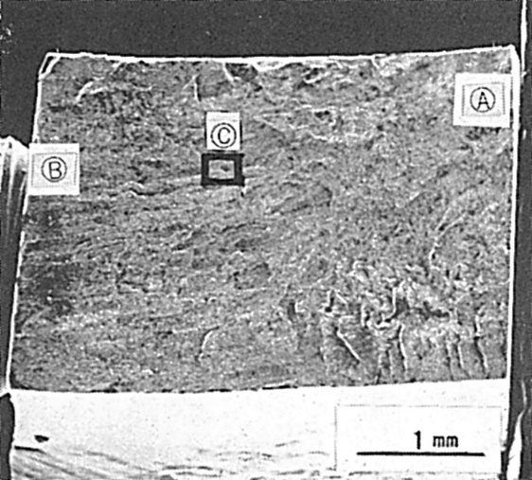
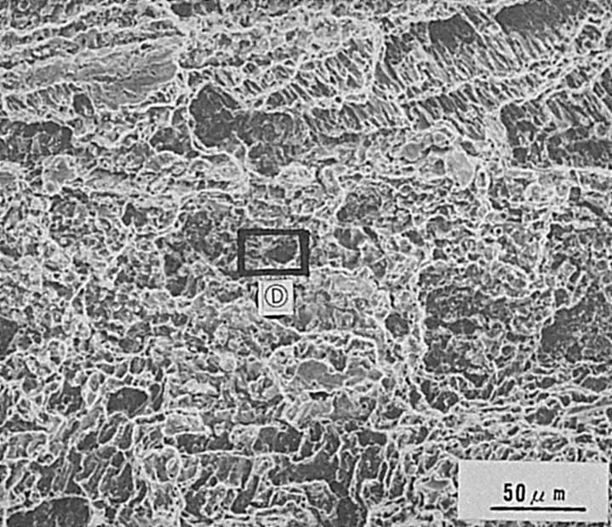
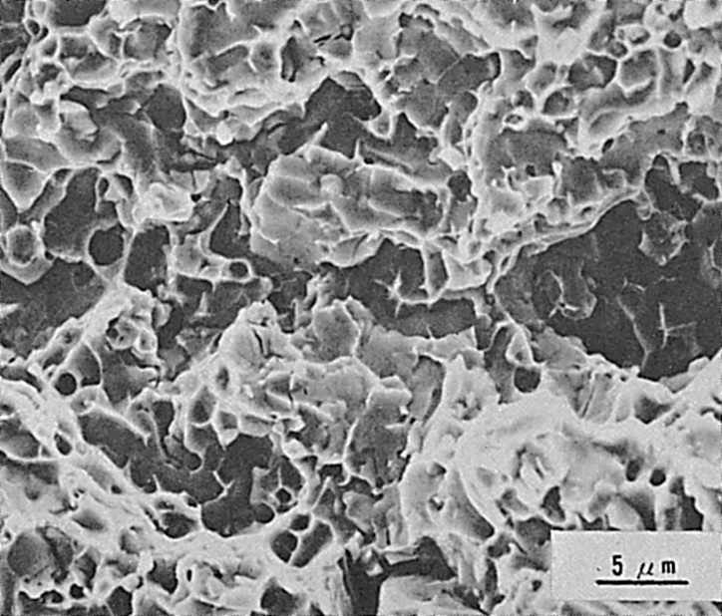
Fig.1 試験片の採取位置
Fig.2 肉盛溶接金属部のマクロ破面
Fig.3 Fig.2の部を拡大したミクロ破面
Fig.4 Fig.3の部を拡大したミクロ破面

（92）SR割れ再現試験におけるHT60、HT80及びHT100鋼の破面
― 定荷重試験装置によるSR割れ試験 ―
（92）Fracture Surface of Simulated Reheat Cracking
in HT60, HT80 and HT100 Steels
― Reheat Cracking Test by Constant Load Test Apparatus ―
材 料（Material）
母 材（Base metal）：
溶接構造用圧延鋼材SM58Q（板厚40mm）．
⎧
⎪
⎨
⎪
⎩
溶接構造用圧延鋼材HT80（板厚50mm）．
溶接構造用圧延鋼材HT100（板厚50mm）．
化学組成（重量％）（Chemical composition）（wt.％）
 | C | Si | Mn | P | S | Ni | Cr | Mo | Cu | V | B | Al | As※ | Sn※ | Sb※ | P_{SR}
SM 58 Q | 0.11 | 0.32 | 1.20 | 0.009 | 0.003 | 0.50 | ― | 0.21 | ― | 0.053 | ― | 0.065 | 20 | 10 | 50 | -1.05
HT 80 | 0.11 | 0.24 | 0.93 | 0.015 | 0.005 | 0.03 | 0.25 | 0.61 | 0.44 | 0.026 | 0.0008 | 0.075 | 20 | 20 | 10 | 0
HT 100 | 0.15 | 0.25 | 0.49 | 0.005 | 0.005 | 1.48 | 0.62 | 0.56 | 0.50 | 0.049 | 0.0018 | 0.059 | 20 | 20 | 10 | 0.79
※ppm
機械的性質（Mechanical property）
 | 引張強さ  （kgf/mm²） | 降伏点(0.2％耐力)  （kgf/mm²） | 伸 び  （％） | シャルピー吸収エネルギー  （kgf･m） | vTrs  （℃）
SM 58 Q | 64.3 | 55.0 | 30 | 28.5 at －20℃ | －80
HT 80 | 85.7 | 80.9 | 25 | 22.7 at －20℃ | －101
HT100 | 104 | 99.6 | 24 | 12.6 at －40℃ | －58
試 験（Test）
試験方法（Test method）：定荷重試験装置によるSR割れ試験
試験片形状（Specimen configuration）：切欠付平板試験片（Fig.1参照）
試験条件（Test condition）：負荷応力15.3kgf/mm²（Fig.1参照）
試験結果（Test result）：Fig.3参照
破面の解説（Fracture Surface Analysis）
Fig.1に示すごとく，溶接熱サイクル（最高加熱温度：1300℃，800℃から500℃までの冷却時間：10sec）を付与したHT100，80および60鋼から切欠付試験片を採取し，負荷応力15.3kgf/mm²を与えた状態で100℃／hrの速度で加熱したあと600℃に試験片が破断するまで保持した．試験は真空（10⁻⁴torr）中で行ない，割れの発生伝ぱを高温顕微鏡で観察した．HT100での1例をFig.2に示す．割れは580℃付近の昇温過程から，切欠底近傍のγ粒界に発生し，585℃で破断した．
Fig.4～6が各鋼についての破面写真であり，P_{SR}値の高いHT100, 80ほど粒界への歪集中が少ない段階で破断に至っている．粒界破面からもこの空洞合体（Void coales-
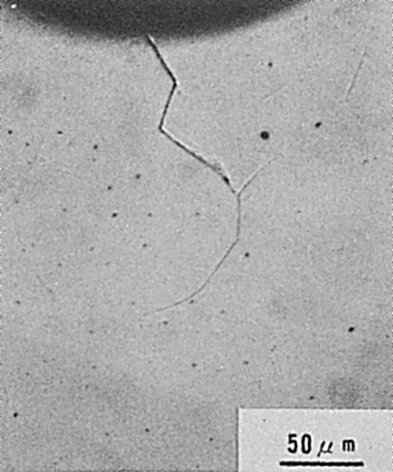

Fig.3 再現熱影響部の破壊強度
(ピーク温度1300℃，保持時間10sec)
Fig.2 HT100再現熱影響部の高温ミクロ組織
(σ_{a}＝15.3kgf/mm²，580℃)
Fig.1 再現熱影響部試験片の粒界破壊強度の測定方法

cence）の量が多いほどSR割れ感受性が低いことがうかがえる．Fig.3にこれらの鋼板の粒界破断強度曲線を示す．

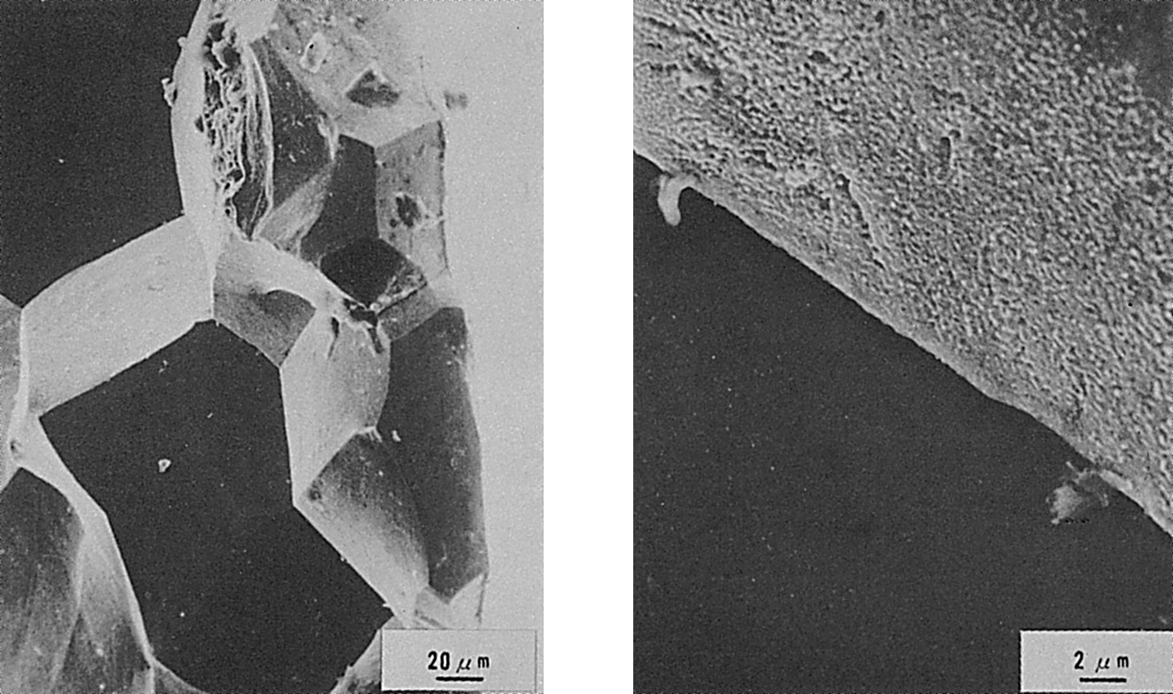

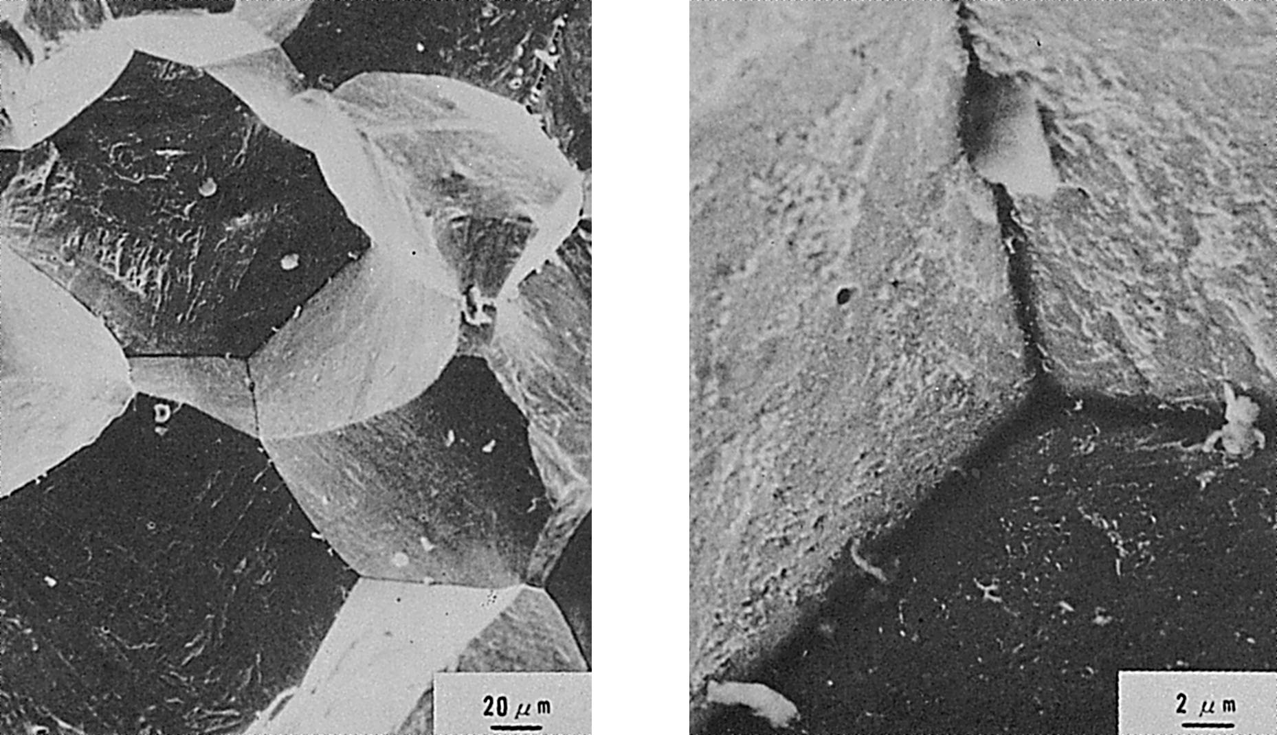
Fig.4 HT100の再現SR割れのミクロ破面
b) 試験片中央部
a) 切欠底部
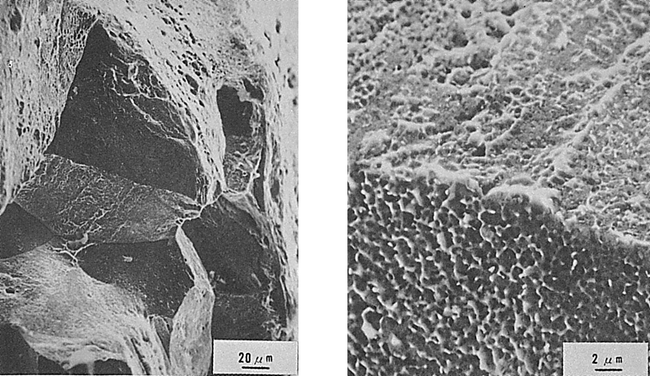

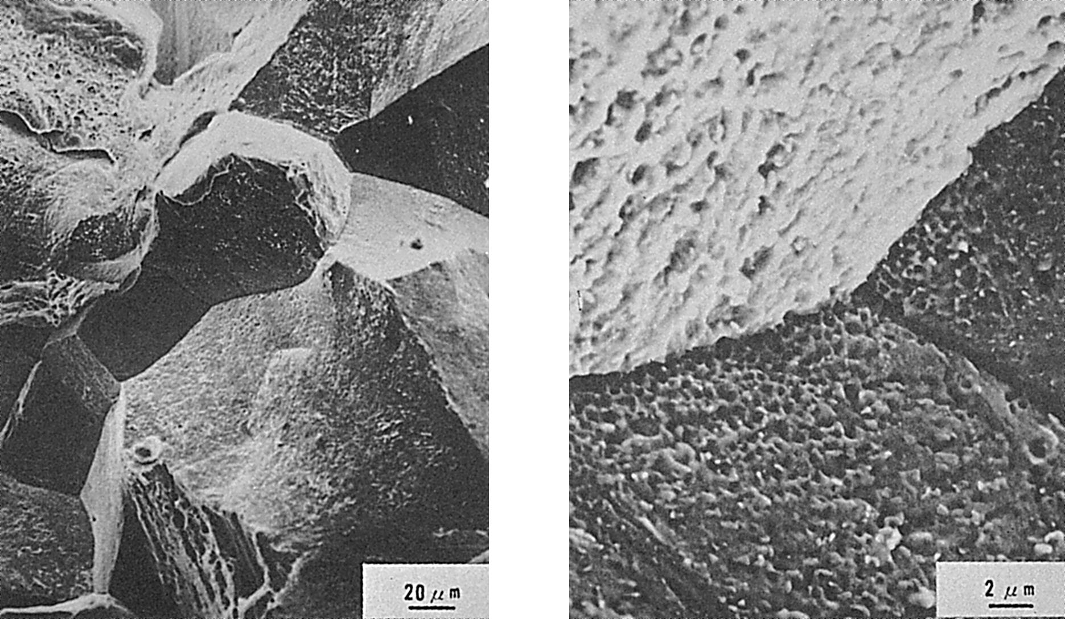
Fig.5 HT80の再現SR割れのミクロ破面
b) 試験片中央部
a) 切欠底部
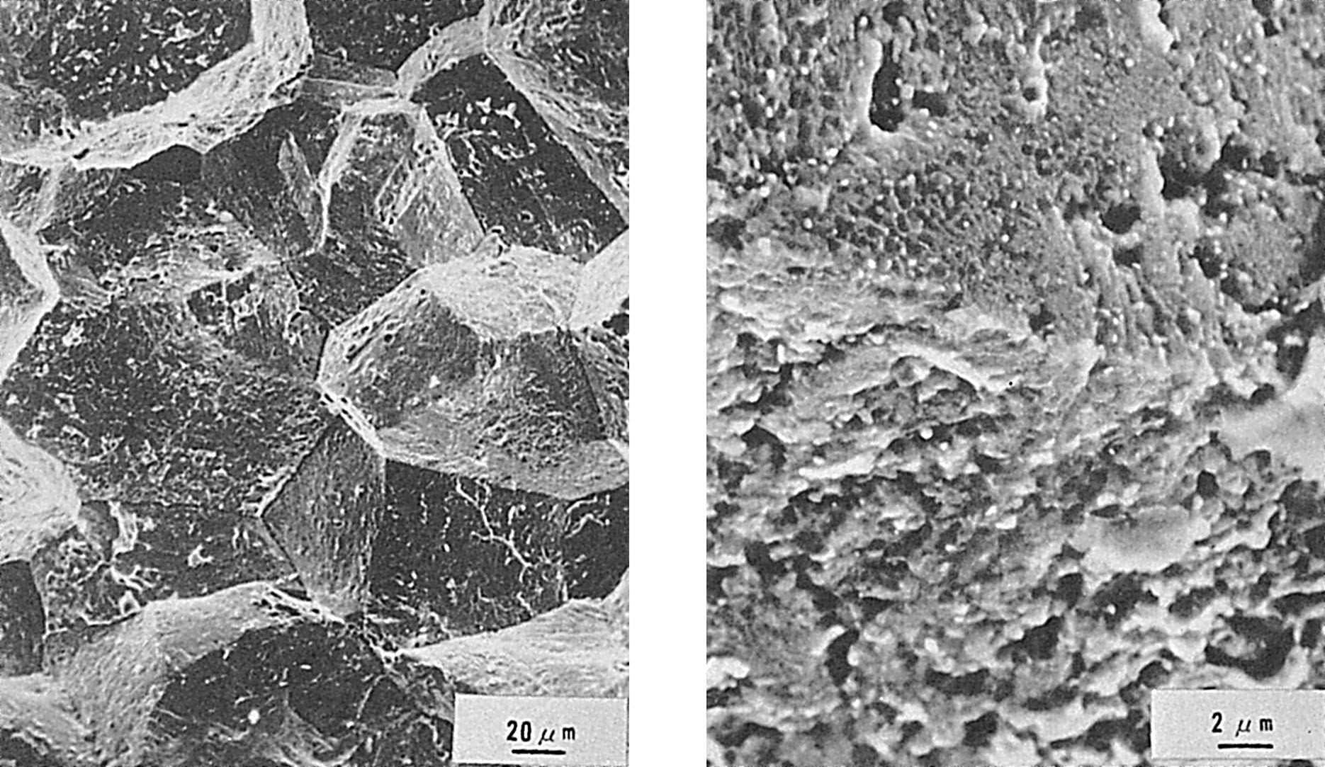

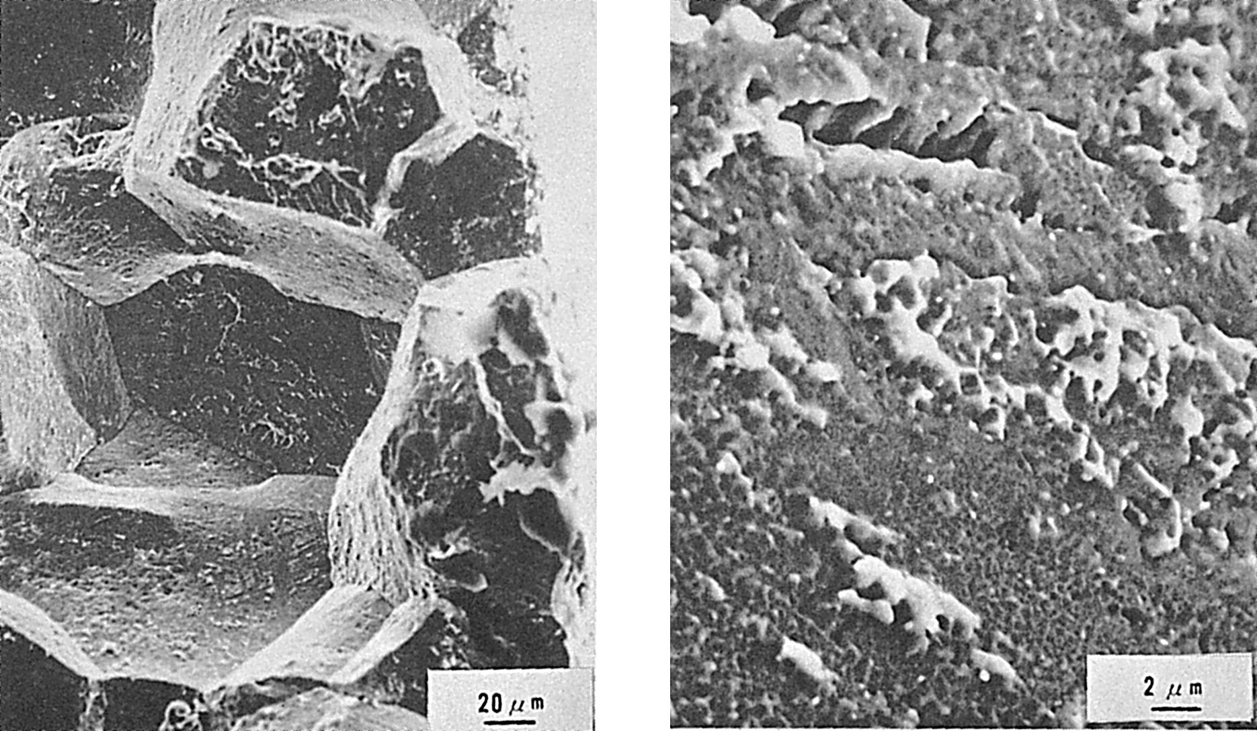
Fig.6 HT60の再現SR割れのミクロ破面
b) 試験片中央部
a) 切欠底部

（93）SR割れ再現試験におけるHT80鋼の破面
― 定荷重試験装置によるSR割れ試験 ―
（93）Fracture Surface of Simulated Reheat Cracking in HT80 Steel
― Reheat Cracking Test by Constant Load Test Apparatus ―
材 料（Material）
母 材（Base metal）：溶接構造用圧延鋼材HT80
化学組成（重量％）（Chemical composition）（wt.％）
 | C | Si | Mn | P | S | Cu | Ni | Cr | Mo | V | B | N | O | Sb
HT80-A | 0.11 | 0.24 | 0.84 | 0.011 | 0.008 | 0.17 | 0.026 | 0.77 | 0.39 | 0.039 | 0.0015 | 0.0081 | 0.0030 | 0.0035
HT80-B | 0.13 | 0.26 | 0.93 | 0.014 | 0.009 | 0.29 | 0.024 | 0.86 | 0.45 | 0.042 | 0.0013 | 0.0044 | 0.0033 | 0.0047
試 験（Test）
試験方法（Test method）：応力破断試験
試験片形状（Specimen configuration）：平行部の径5mm，平行部の長さ20mm
試験条件（Test condition）：試験温度600℃，負荷応力10kgf/mm²
破面の解説（Fracture Surface Analysis）
HT80-AおよびHT80-Bの破面をそれぞれFig.1およびFig.2に示す．両鋼材のSR割れ感受性指数P_{SR}はそれぞれ0.15および0.52であり，HT80-Bの方がやや高いSR割れ感受性をもっている．しかしながら破面はいずれも明瞭な粒界破壊となっている．
つぎにFig.3およびFig.4はそれぞれHT80-AおよびBを真空溶解を行なった場合の破面を示したものである．真空溶解を行なうことによりN，O，およびSbが減少し，そのため破断時間は増大した．この場合も破面は明瞭な粒界破壊になっている．

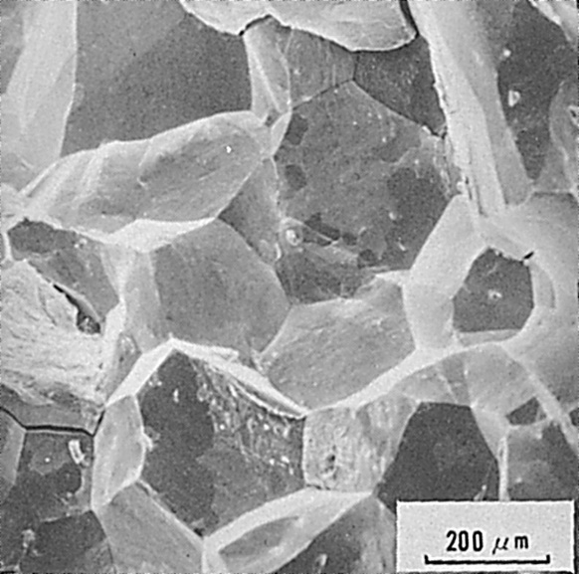
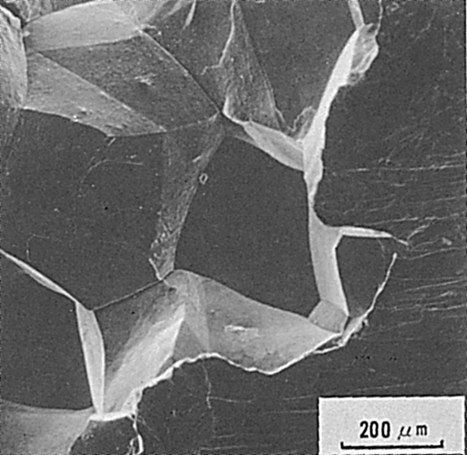
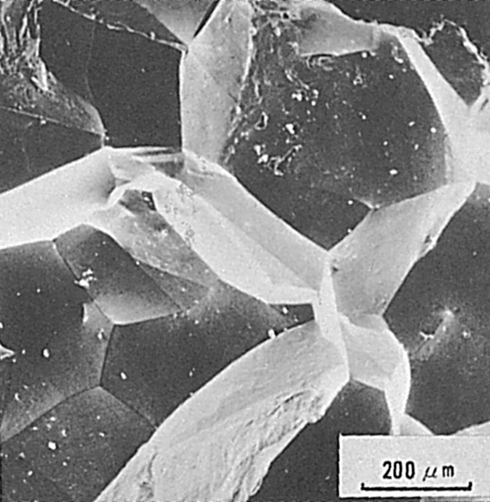
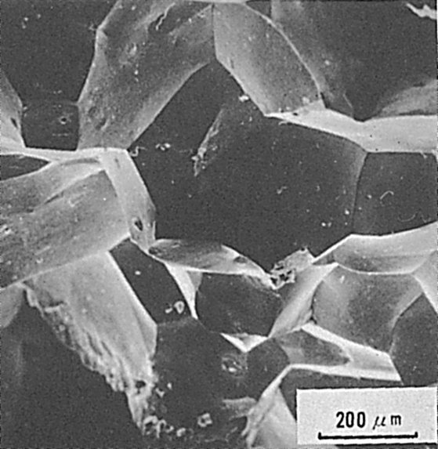
Fig.1 HT80-Aのミクロ破面
Fig.2 HT80-Bのミクロ破面
Fig.3 HT80-Aの真空溶解後のミクロ破面
Fig.4 HT80-Bの真空溶解後のミクロ破面

（94）SR割れ再現試験における1Cr-0.5Mo鋼の破面
― 定荷重試験装置によるSR割れ試験 ―
（94）Fracture Surface of Simulated Reheat Cracking in 1Cr-0.5Mo Steel
― Reheat Cracking Test by Constant Load Test Apparatus ―
材 料（Material）
母 材（Base metal）：圧力容器用1Cr-0.5Mo鋼材ASTM A 387 Grade 12 Class 2
（板厚70mm）．
化学組成（重量％）（Chemical composition）（wt.％）
 | C | Si | Mn | P | S | Cu | Cr | Mo | Ni | Sb | As | Sn | V | Al
母 材 | 0.16 | 0.25 | 0.61 | 0.010 | 0.007 | 0.14 | 1.03 | 0.51 | 0.15 | 0.005 | 0.004 | 0.004 | 0.003 | 0.004
機械的性質（Mechanical property）
 | 引 張 強 さ  （kgf/mm²） | 降伏点(0.2％耐力)  （kgf/mm²） | シャルピー吸収エネルギー  （kgf･m）
母 材 | 50 | 32 | 15 at 15℃
試 験（Test）
試験方法（Test method）：定荷重試験装置によるSR割れ試験
試験片形状（Specimen configuration）：Fig.1参照．
試験条件（Test condition）：400℃へ約5secで急熱後400℃から600℃へ直線的に1hrで加熱し，600℃に到達後直ちに空冷．
負荷応力：4および9kgf/mm²
破面の解説（Fracture Surface Analysis）
HAZの粗粒域の熱サイクル（ピーク温度：1350℃，800℃から500℃までの冷却時間：10sec）を付与した切欠付試験片（形状係数：6.1）を定荷重試験装置に装着後4及び9kgf/mm²の応力（切欠部断面の平均応力）を負荷し，前記の試験条件でSR割れ試験を行なった．その後常温において切欠部で試験片を破壊し，切欠先端部全面に渡って走査形電子顕微鏡観察を行なった．Fig.1は9kgf/mm²の負荷応力でSR割れ試験を行なった結果で，Fig.1中央部に明りょうな粒界割れ破面が認められる．Fig.2はFig.1の拡大組織写真で粒界面に巨視的な凹凸がみられる．Fig.3はFig.2の枠内をさらに拡大した組織写真である．Fig.3にみるように，微小な粒界ディンプル（Grain boundary dimple）をともなった破面も形成されているが，ほとんどがほぼ平坦な粒界破面となっている．またFig.3の左端には二次割れも観察される．Fig.4は負荷応力4kgf/mm²でSR割れ試験を行なった結果得られた粒界ファセット（Grain boundary facet）の組織写真である．Fig.4の中央部上下方向に粒界ファセットが認められる．Fig.5はFig.4の枠内の拡大組織写真である．Fig.5より明らかなように,写真の左端部には粒界ディンプル破面も一部観察されるが，大部分はほぼ平坦な粒界破面でSR割れ破面が占められている．
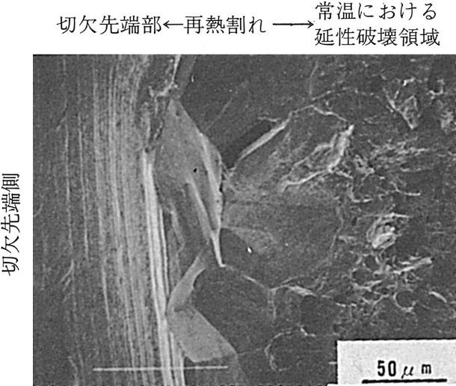
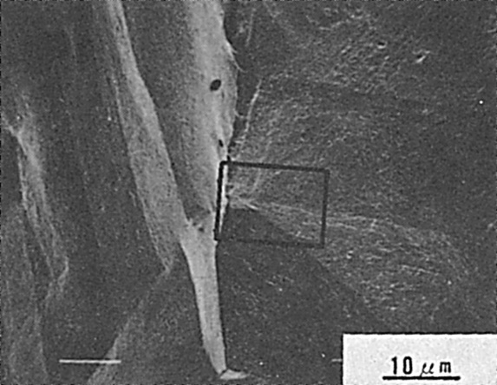

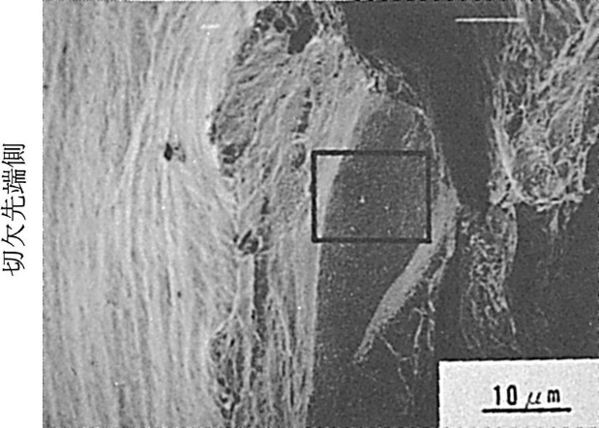
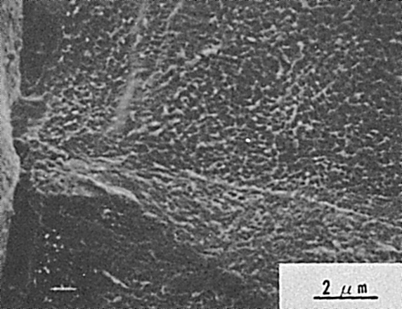
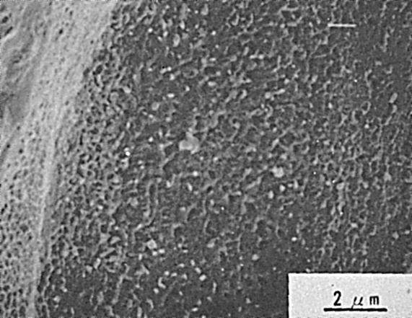
Fig.1 切欠先端部のミクロ破面に認められた粒界ファセット（負荷応力；9kgf/mm²）
Fig.2 Fig.1の中央部を拡大したミクロ破面
Fig.3 Fig.2中の枠内を拡大したミクロ破面
Fig.4 切欠先端部のミクロ破面に認められた粒界ファセット（負荷応力；4kgf/mm²)
Fig.5 Fig.4中の枠内を拡大したミクロ破面

（95）SR割れ再現試験における21／4Cr-1Mo鋼熱影響部の破面
― 定荷重試験装置によるSR割れ試験 ―
（95）Fracture Surface of Simulated Reheat Cracking in 21／4 Cr-1Mo Steel
― Reheat Cracking Test by Constant Load Test Apparatus ―
材 料（Material）
母 材（Base metal）：ボイラ及び圧力容器用クロムモリブデン鋼鋼材
SCMV4NT（板厚50mm）．
化学組成（重量％）（Chemical composition）（wt.％）
 | C | Si | Mn | P | S | Cr | Mo | Sol.Al | V
母 材 Ｅ | 0.13 | 0.12 | 0.48 | 0.009 | 0.008 | 2.38 | 1.04 | 0.012 | ―
母 材 Ｉ | 0.13 | 0.13 | 0.51 | 0.010 | 0.006 | 2.30 | 1.05 | 0.010 | 0.26
機械的性質（Mechanical property）
 | 引張強さ  （kgf/mm²） | 降伏点(0.2％耐力)  （kgf/mm²） | 伸 び  （％） | シャルピー吸収エネルギー  （kgf･m）
母 材 Ｅ | 60.0 | 46.4 | 21.0 | 19.8 at 0℃
母 材 Ｉ | 65.1 | 55.1 | 20.0 | 14.2 at 0℃
溶 接（Welding）
溶接方法（Welding method）：再現熱サイクル（Synthetic weld thermal cycle）
条件（Condition）：1250℃で1min保持後, 800～500℃間を8secで冷却．
試 験（Test）
試験方法（Test method）：定荷重試験装置によるSR割れ試験．
試験片形状（Specimen configuration）径5mm（切欠部径3mm），ゲージ長15mm．
試験条件（Test condition）：300℃から650℃までを200℃/hrにて加熱．
負荷応力：50kgf/mm²．
試験結果（Test result）：材料Eは590℃，材料Iは517℃にて昇温途中で破断．
破面の解説（Fracture Surface Analysis）
再現熱影響部の円周切欠付試験片による昇温破断試験において発生したSR割れ破面をFig.1～Fig.8に示す．Fig.1～Fig.4はE鋼（21／4Cr-1Mo），Fig.5～Fig.8はI鋼
（21／4Cr-1Mo-1／4V）に関するものである．
破面はすべて旧オーステナイト（Prior austenite）粒界を伝ぱしたものであり，典型的なSR割れ破面である．ただしE鋼とI鋼では粒界破面上の様相が若干異なっており，E鋼では粒界破面上に塑性変形の跡が見られるのに対し，I鋼はほとんど塑性変形を伴

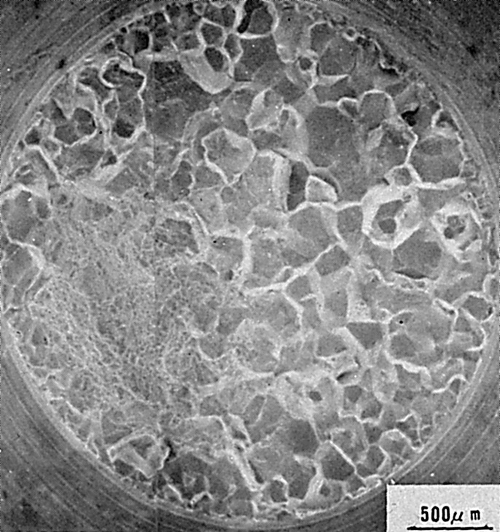

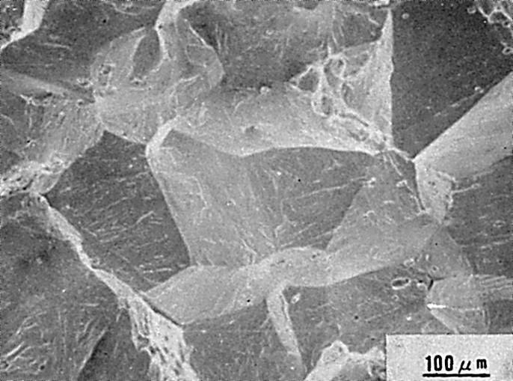
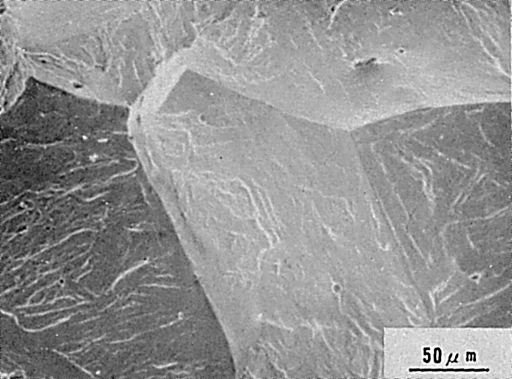
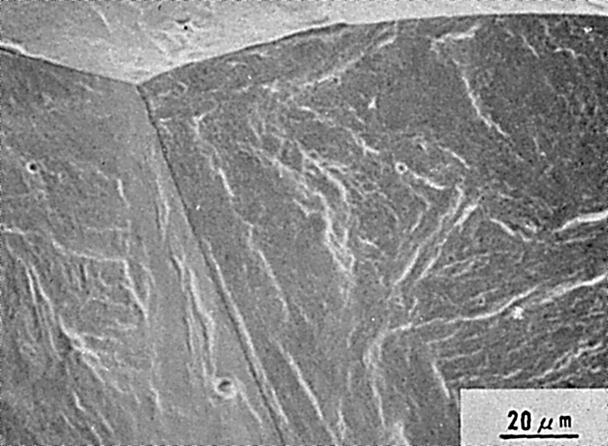
Fig.1 昇温破断試験において発生したSR割れのマクロ破面（E鋼：21／4Cr-1Mo）
Fig.2 昇温破断試験において発生したSR割れのミクロ破面（E鋼：21／4Cr-1Mo）
Fig.3 Fig.2の中央部の拡大
Fig.4 Fig.3の右端部の拡大

わない粒界すべり破面となっている．また破断温度はE鋼が590℃，I鋼が517℃であり，これらの結果からI鋼はE鋼よりもSR割れ感受性が高く，その原因はVの添加にあると考えられる．

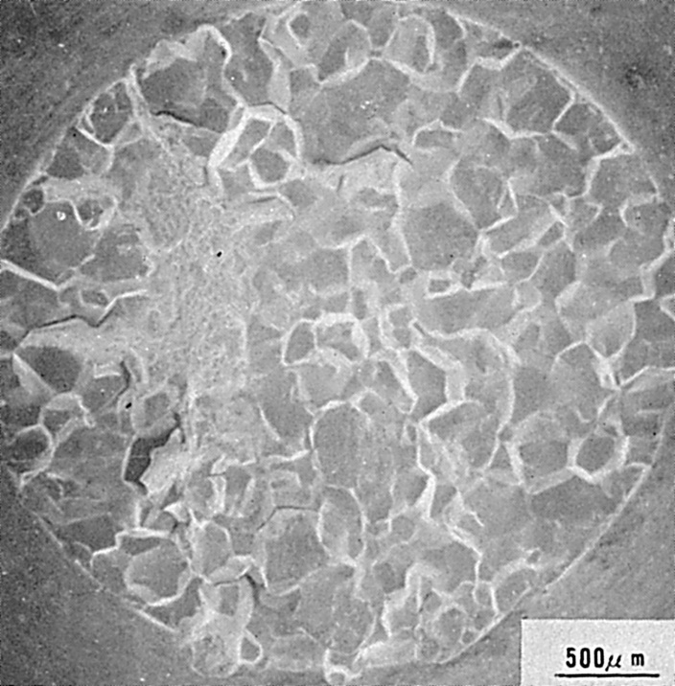

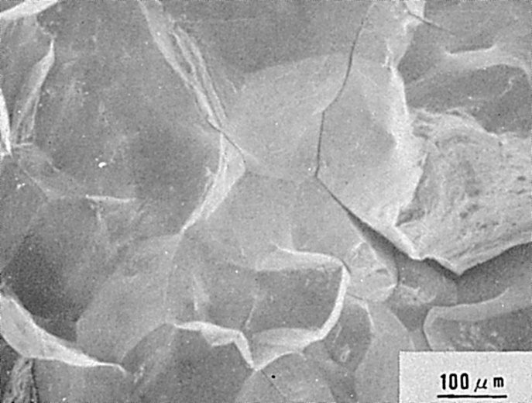
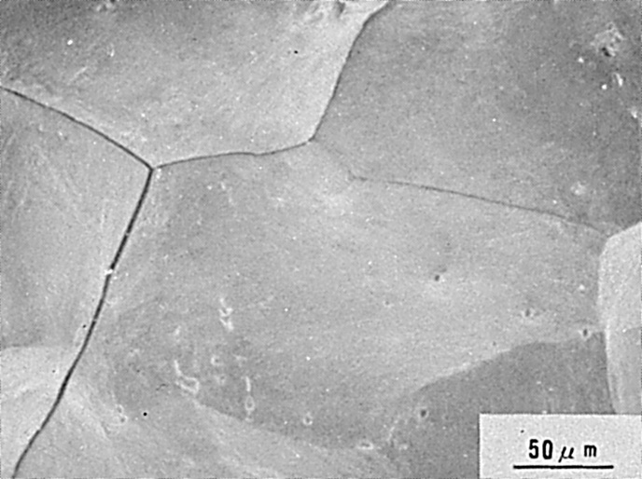
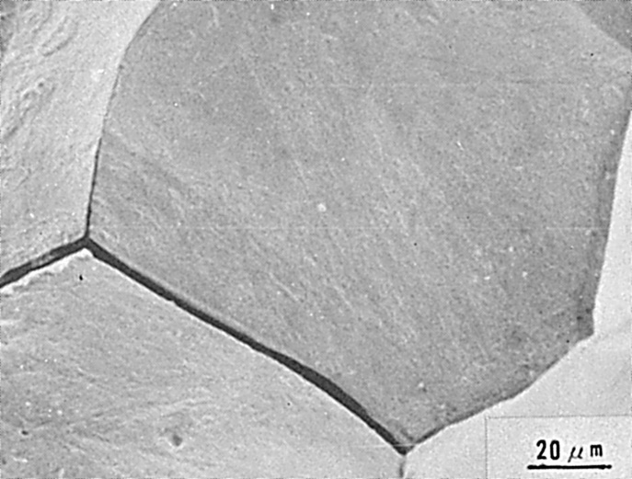
Fig.5 昇温破断試験において発生したSR割れのマクロ
破面（I鋼：21／4Cr-1Mo-1／4V）
Fig.6 昇温破断試験において発生したSR割れのミクロ破面（I鋼：21／4Cr-1Mo-1／4V)
Fig.7 昇温破断試験において発生したSR割れ破面
（I鋼：21／4Cr-1Mo-1／4V）
Fig.8 昇温破断試験において発生したSR割れ破面
（I鋼：21／4Cr-1Mo-1／4V）

（96）SR割れ再現試験における圧力容器用低合金鋼の破面（その1）
― 定荷重試験装置によるSR割れ試験 ―
（96）Fracture Surface of Simulated Reheat Cracking in ASTM A508 CI.2 Steel (Ⅰ)
― Reheat Cracking Test by Constant Load Test Apparatus ―
材 料（Material）
母 材（Base metal）：圧力容器用1Mn-0.5Mo-0.5Ni鍛鋼材ASTM A508 Class 2
（板厚210mm）．
化学組成（重量％）（Chemical composition）（wt.％）
 | C | Si | Mn | P | S | Cu | Cr | Mo | Ni | Sb | As | Sn | V | Al
母 材 | 0.20 | 0.31 | 0.94 | 0.004 | 0.006 | 0.07 | 0.40 | 0.61 | 0.88 | 0.0021 | 0.008 | 0.010 | ＜0.01 | 0.023
機械的性質（Mechanical property）
 | 引張強さ  （kgf/mm²） | 降伏点(0.2％耐力)  （kgf/mm²） | 伸 び  （％） | シャルピー吸収エネルギー  （kgf･m）
母 材 | 61 | 45 | 27 | 13.6 at 0℃
試 験（Test）
試験方法（Test method）：定荷重試験装置によるSR割れ試験
試験片形状（Specimen configuration）：Fig.1参照．
試験条件（Test condition）：400℃へ約5secで急熱後400℃から600℃へ直線的に2hrsで加熱し，600℃に到達後直ちに空冷．負荷応力：7.5kgf/mm²．
破面の解説（Fracture Surface Analysis）
HAZの粗粒域の熱サイクル（ピーク温度：1350℃，800℃から500℃までの冷却速度；10sec）を付与した切欠付試験片（形状係数；6.1）を定荷重試験装置に装着後7.5kgf/mm²の応力（切欠部断面の平均応力）を負荷し，前記の試験条件でSR割れ試験を行なった．その後常温において切欠部で試験片を破壊し，Fig.2に示すように切欠先端部全面に渡って走査形電子顕微鏡観察を行なった．Fig.3は切欠先端部に認められた粒界ファセット（Grain boundary facet）の一例で,中央部が後熱処理温度である600℃へ加熱中に発生したSR割れである．周辺部では常温で試験片を破壊する時形成された延性破面組織が認められる．Fig.3の拡大写真がFig.4である．Fig.4ではきわめて微細なディンプル（dimple）状の破面組織（A領域の組織）とそれに比較し粗大なディンプル状の破面組織（B領域の組織）が認められる．Fig.5はFig.4中のA領域の拡大写真であり，典形的な粒界ディンプル状組織がみられ，ディンプル内には微小な粒子が認められる場合が多い．したがって，このような領域は，粒界面上の微小粒子と素地との界面ではく離が生じ，形成された微小空洞が連結して粒界破壊が生じた領域と考えられる．Fig.6はFig.4中のB領域の拡大写真である．Fig.5のディンプル径よりも粗大なディンプル径となっており，Fig.4からも明らかなように，かなり粒内に入りこんだ位置で延性破壊した形跡が認められることから，常温で試験片を破壊する時に形成された可能性が高いものと考えられる．

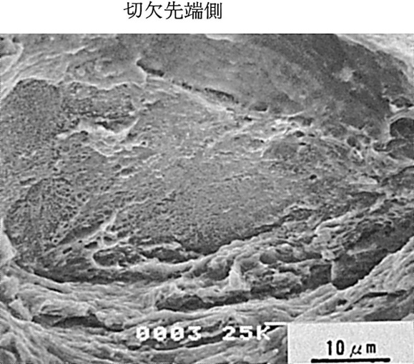
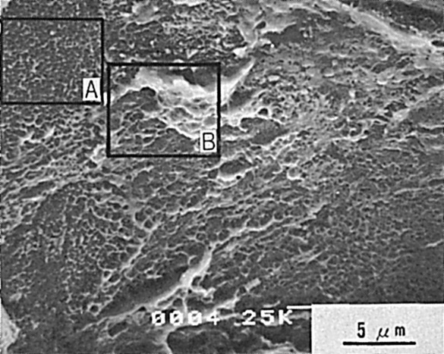
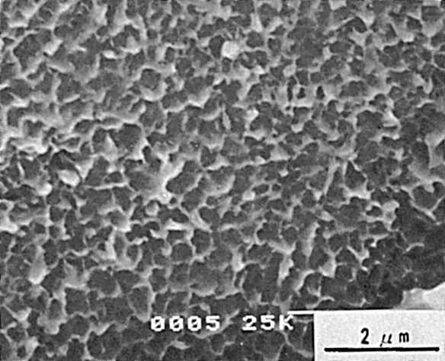
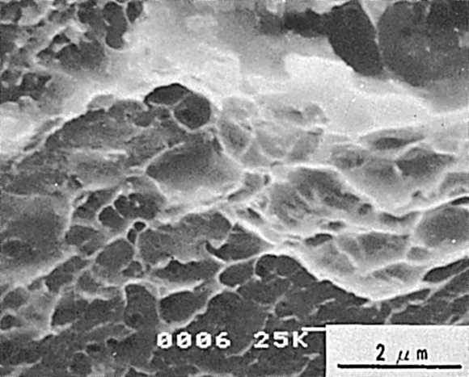
Fig.1 定荷重引張試験片の形状，寸法
Fig.2 再熱割れ発生領域の模式図
(斜線部全域にわたって破面観察を実施)
Fig.3 切欠先端部のミクロ破面に認められた
粒界ファセット
Fig.4 Fig.3の中央部を拡大したミクロ破面
Fig.5 Fig.4中のA領域を拡大したミクロ破面
Fig.6 Fig.4中のB領域を拡大したミクロ破面

（97）SR割れ再現試験における圧力容器用低合金鋼の破面（その2）
― 定荷重試験装置によるSR割れ試験 ―
（97）Fracture Surface of Simulated Reheat Cracking in ASTM A508 Cl.3 Steel (II)
― Reheat Cracking Test by Constant Load Test Apparatus ―
材 料（Material）
母 材（Base metal）：圧力容器用1Mn-0.5Mo-0.5Ni鍛鋼材ASTM A508 Class 3
（板厚130mm）．
化学組成（重量％）（Chemical composition）（wt.％）
 | C | Si | Mn | P | S | Cu | Cv | Mo | Ni | Sb | As | Sn | V | Al
母 材 | 0.21 | 0.28 | 1.38 | 0.009 | ＜0.003 | 0.07 | 0.23 | 0.53 | 0.63 | 0.0019 | 0.006 | 0.009 | ＜0.01 | 0.024
機械的性質（Mechanical property）
 | 引張強さ  （kgf/mm²） | 降伏点(0.2％耐力)  （kgf/mm²） | 伸 び  （％） | シャルピー吸収エネルギー  （kgf･m）
母 材 | 67.7 | 52.7 | 23.3 | 24 at 0℃
試 験（Test）
試験方法（Test method）：定荷重試験装置によるSR割れ試験
試験片形状（Specimen configuration）：Fig.1参照
試験条件（Test condition）：400℃へ約5secで急熱後400℃から600℃へ直線的に1hrで加熱し，600℃に到達後直ちに空冷．
負荷応力：10.5kgf/mm²．
破面の解説（Fracture Surface Analysis）
HAZの粗粒域の熱サイクル（ピーク温度；1350℃，800℃から500℃までの冷却時間；10sec）を付与した切欠付試験片（形状係数；6.1）を定荷重装置に装着後10.5kgf/mm²の応力（切欠部断面の平均応力）を負荷し，前記の試験条件でSR割れ試験を行なった．その後常温において切欠部で試験片を破壊し，切欠先端部全面に渡って走査形電子顕微鏡観察を行なった．Fig.1に切欠先端部に発生したSR割れのミクロ破面を示す．Fig.1の中央部に認められる粒界ファセット（Grain boundary facet）がSR割れで，粒界ファセットの上端側は切欠先端部であり，下端側は常温において延性破壊した領域である．Fig.2はFig.1の拡大写真で，きわめて平坦な粒界破面が観察される．また粒界の稜線が明りょうに認められる．Fig.3はFig.2の枠内の拡大写真で，粒界ディンプル（Grain boundary dimple）はみられず，微小な凹凸をともなった平坦な破面となっている．また粒界破面上には微細な粒子が認められる．微細な粒子についでは元素分析などの解析を加えていないので詳細な事項は不明である．

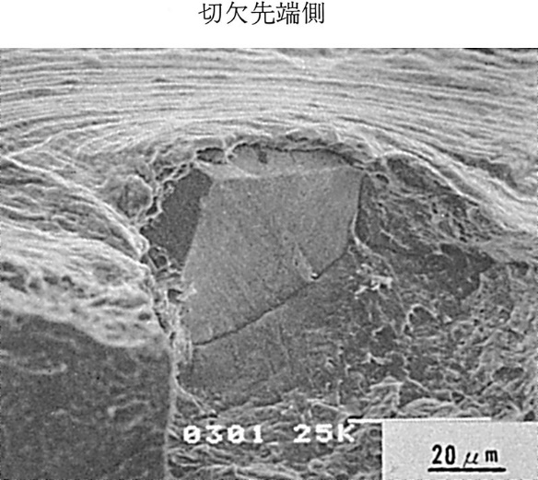

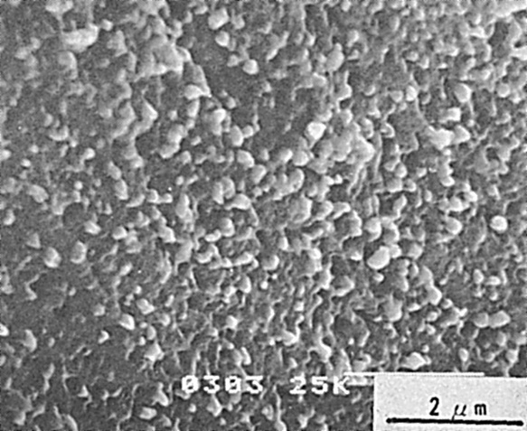
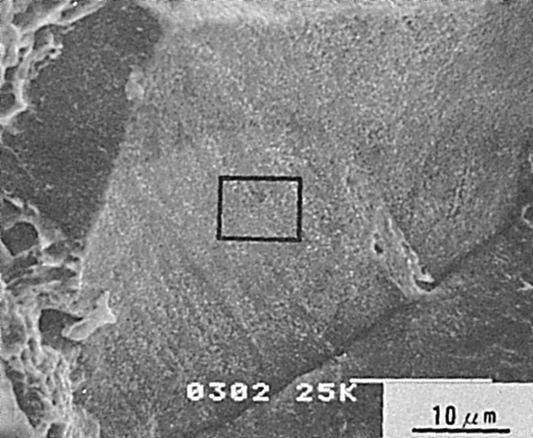
Fig.1 切欠先端部のミクロ破面に認められた粒界ファセット
Fig.2 Fig.1の中央部を拡大したミクロ破面

Fig.3 Fig.2の中の枠内を拡大したミクロ破面

（98）1350℃におけるオーステナイト系ステンレス鋼熱影響部の
引張破面
― 高温延性試験 ―
（98）Fracture Surface of HAZ of Austenitic Stainless Steel Ruptured at 1350℃
― Hot Ductility Test ―
材 料（Material）
母 材（Base metal）：熱間圧延オーステナイト系ステンレス鋼板SUS304
（板厚20mm）．
溶接材料（Welding material）：オーステナイト系ステンレス鋼被覆アーク溶接棒D309
（径4mm）．
化学組成（重量％）（Chemical composition）（wt.％）
 | C | Si | Mn | P | S | Cr | Ni
母 材 | 0.076 | 0.79 | 1.54 | 0.030 | 0.010 | 18.41 | 8.80
溶着金属 | 0.08 | 0.43 | 1.64 | 0.022 | 0.008 | 24.05 | 12.68
溶 接（Welding）
溶接方法（Welding method）：被覆アーク溶接（Shielded metal-arc welding）
溶接条件（Welding condition）
開 先 形 状 | 溶接棒の  乾燥条件 | アーク電圧  （V） | 溶接電流  （A） | 溶接速度  （mm/min） | 積層方法
V 形 | 150℃×1hr | 24 | 120 | 100 | 3層3パス
試 験（Test）
試験方法（Test method）：高温延性試験．
試験片形状（Specimen configuration）：Fig.1参照．
試験条件（Test condition）：Fig.1参照．
破面の解説（Fracture Surface Analysis）
本破面はFig.1に示すごとく，溶接部を含むオーステナイト系ステンレス鋼丸棒（径10mm）を1350℃に加熱保持後強制引張破断させた際発生したもので，溶接熱影響部粗粒域で破断している．破面はFig.2に示すように粒界脆性破面を示し,粒界に沿って分離破壊したことを物語っている．

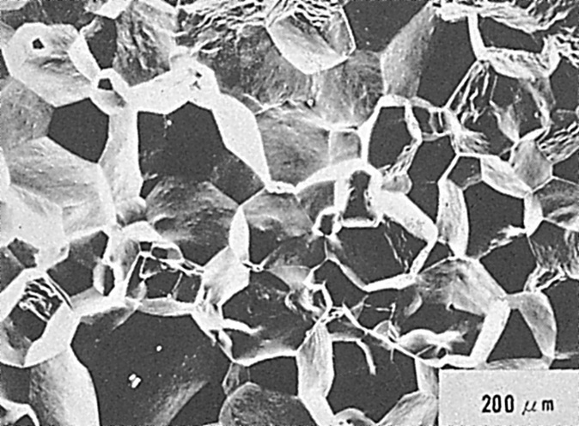
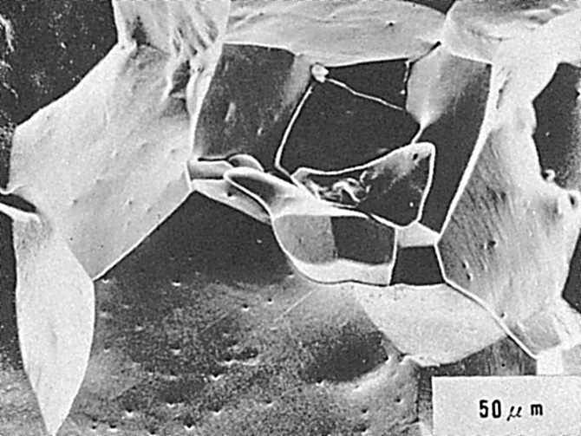
Fig.1 高温延性試験方法とミクロ破面撮影位置（A部）
(b)
(a)
Fig.2 1350℃に加熱保持後破断したオーステナイト系ステンレス鋼熱影響部のミクロ破面

（99）1350℃におけるNb入りオーステナイト系ステンレス鋼
熱影響部の引張破面
― 高温延性試験 ―
（99）Fracture Surface of HAZ of Austenitic Stainless Steel
Containing Nb Ruptured at 1350℃
― Hot Ductility Test ―
材 料（Material）
母 材（Base metal）：熱間圧延オーステナイト系ステンレス鋼板SUS347
（板厚20mm）．
溶接材料（Welding material）：オーステナイト系ステンレス鋼被覆アーク溶接棒
D347（径4mm）．
化学組成（重量％）（Chemical composition）（wt.％）
 | C | Si | Mn | P | S | Cr | Ni | Nb
母 材 | 0.060 | 0.53 | 1.30 | 0.017 | 0.012 | 18.70 | 9.12 | 0.97
溶着金属 | 0.05 | 0.56 | 1.30 | 0.018 | 0.012 | 19.57 | 9.82 | 0.84
溶 接（Welding）
溶接方法（Welding method）：被覆アーク溶接（Shielded metal-arc welding）
溶接条件（Welding condition）
開 先 形 状 | 溶接棒の  乾燥条件 | アーク電圧  （V） | 溶接電流  （A） | 溶接速度  （mm/min） | 積層方法
V 形 | 150℃×1hr | 24 | 120 | 100 | 3層3パス
試 験（Test）
試験方法（Test method）：高温延性試験．
試験片形状（Specimen configuration）：Fig.1参照．
試験条件（Test condition）：Fig.1参照．
破面の解説（Fracture Surface Analysis）
本破面はFig.1に示すごとく，溶接部を含むNb入りオーステナイト系ステンレス鋼丸棒（径10mm）を1350℃に加熱保持後強制引張破断させた際発生したもので，溶接熱影響部で破断している．破面はFig.2に示すように粒界破壊を示しているが，Nbを含有しているため結晶粒は微細であり，結晶粒の表面は溶融してなめらかな様相を呈している．

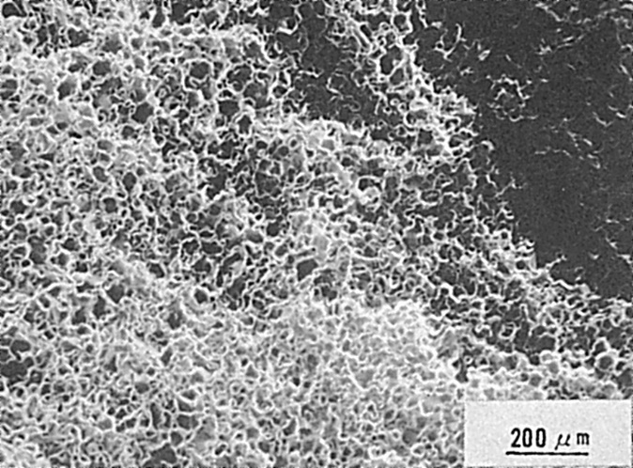
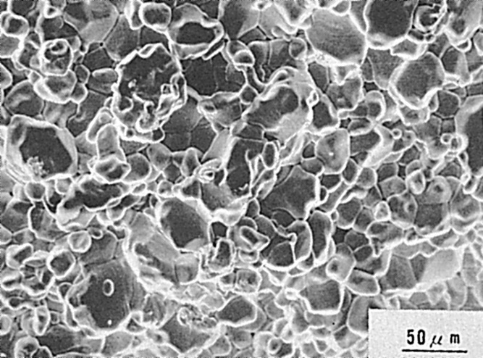
Fig.1 高温延性試験方法とミクロ破面撮影位置（A部）
(b)
(a)
Fig.2 1350℃に加熱保持後破断したNb入りオーステナイナイト系ステンレス鋼熱影響部のミクロ破面

（100）高温延性試験における完全オーステナイト系ステンレス鋼
の破面
― 溶接熱サイクル再現試験 ―
（100）Fracture Surface of Fully Austenitic Stainless Steel in Hot Ductility Test
― Gleeble Test ―
材 料（Material）
母 材（Base metal）：オーステナイト系ステンレス鋼棒SUS310（径8mm）
化学組成（重量％）（Chemical composition）（wt.％）
 | C | Si | Mn | P | S | Cr | Ni
母 材 | 0.12 | 1.01 | 1.42 | 0.025 | 0.007 | 24.82 | 20.18
試 験（Test）
試験方法（Test method）：溶接熱サイクル再現試験
試験片形状（Specimen configuration）：70mm長×8mm径，両端10mmネジ付
試験条件（Test condition）：加熱速度180℃/sec，NST（1300℃）における保持時間3sec,冷却速度80℃/sec，Ar雰囲気中において加熱および冷却途上の種々の温度で引張破断（引張速度33mm/sec）
破面の解説（Fracture Surface Analysis)
Fig.1は供試したオーステナイト系ステンレス鋼の高温延性特性図（絞り・温度線図）であり，Fig.2から6には加熱途上の1000℃，1150℃，1200℃，1275℃（NDT）および
Fig.1 最高温度1300℃（NST：強度ゼロの温度）の熱サイクルにおけるオーステナイト系ステンレス鋼の高温延性特性
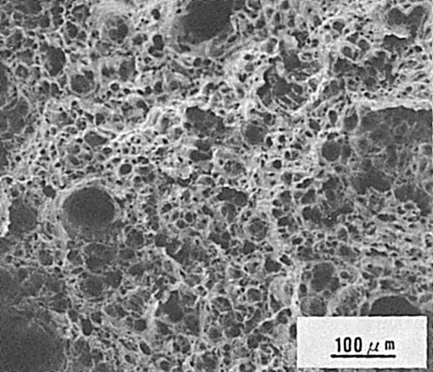
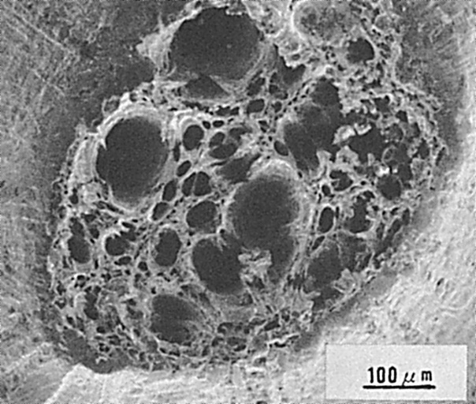

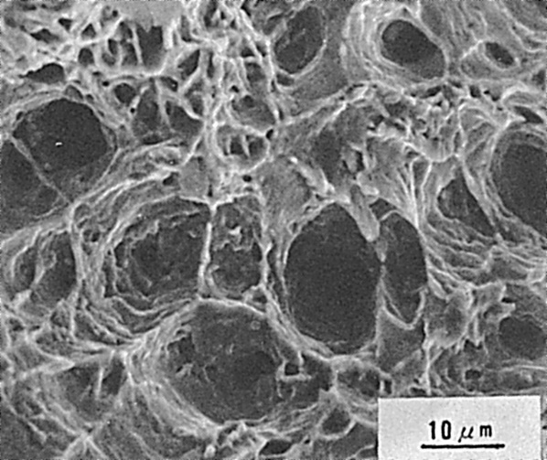
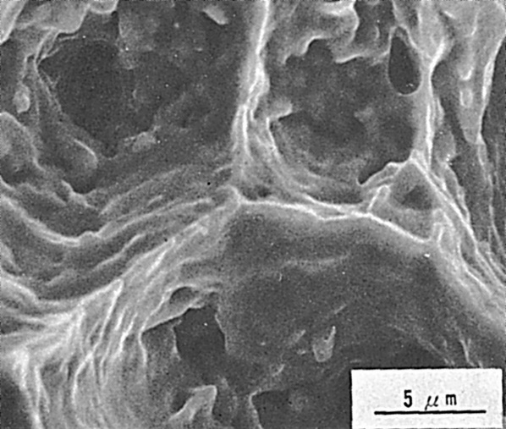
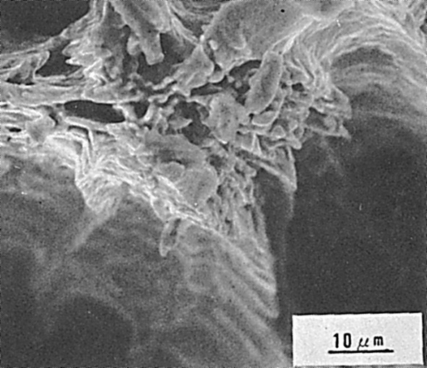
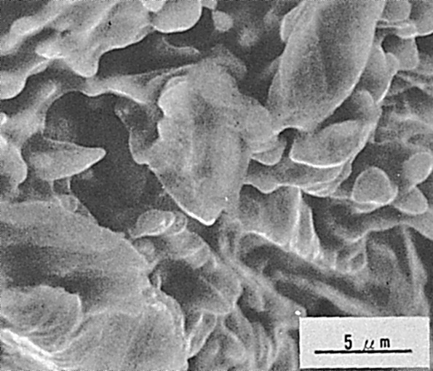
(a)
(a)
(b) (a)の拡大
(b) (a)の拡大
(c) (b)のほぼ中央の拡大
(c) (b)の中央やや右上部の拡大
Fig.2 加熱途上1000℃破断のミクロ破面
Fig.3 加熱途上1150℃破断のミクロ破面

1300℃（Tmax，NST：強度ゼロの温度）の破断面の状況を，またFig.7および8にはTmaxからの冷却途上，1200℃および1050℃における破断面の状況を示した．
加熱途上において，1150℃までの高延性域では，Fig.2および3に見られるように，等軸ディンプル（Equiaxied dimple）型の粒内破断である．延性が急激に低下した1200℃（Fig.4）以上の低延性域では，破断形態は結晶粒界型に変化している．また1200℃から高温において破断した試料の結晶粒界を観察すると，破断温度が高温になるにしたがい,結晶粒の変形が少なくなると共に,粒界液膜厚が増加し，NST（1300℃）になると，結晶粒全体が数％の液膜におおわれる^{1）}状態が見られる（Fig.4(c)，Fig.5(c)，Fig.6(c)）.
冷却途上の脆性温度範囲内にある1200℃（Fig.7）では，いまだ粒界型破断であり，一部の粒界には残存液膜の凝固膜が観察される（Fig.7(c)）．脆性温度範囲の下限である1050℃（Fig.8）においても，粒界型破断ではあるが，結晶粒の一部は変形しており，粒界強度が粒内強度より高くなり始めていることがうかがえる．
1）B. Weiss et al, Weld. J., Oct. 1970 p471S-487S

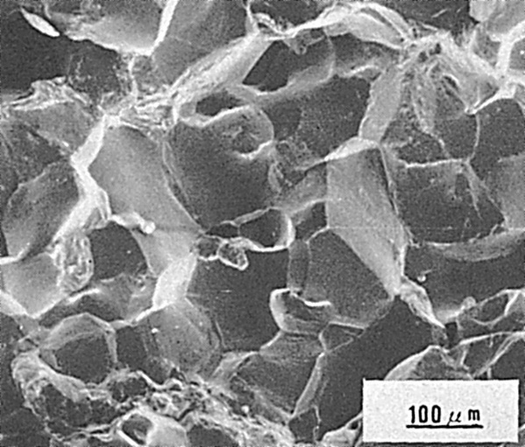
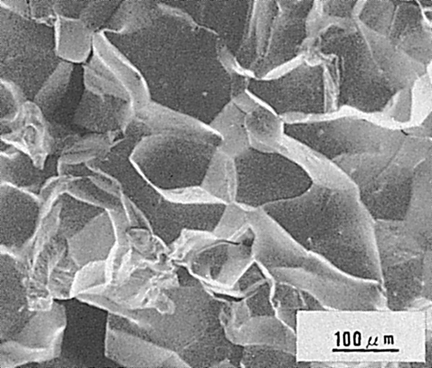
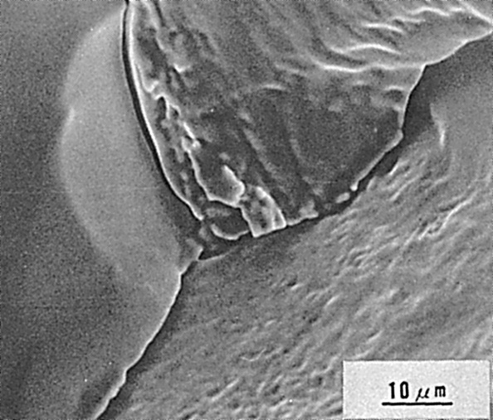
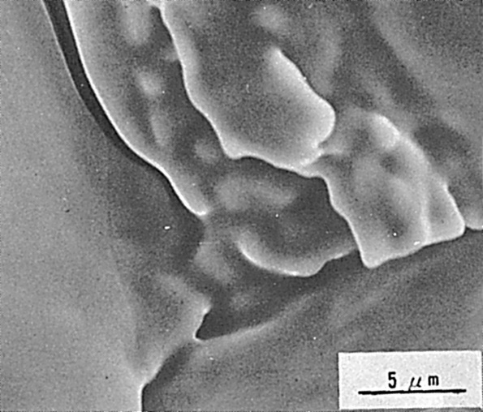
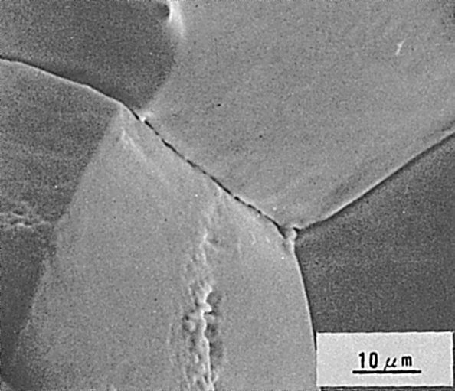
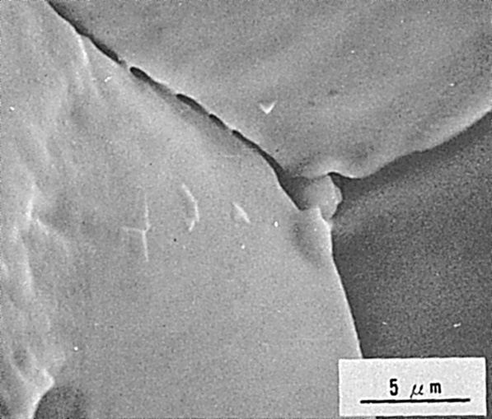
(a)
(b) (a)の拡大
(b) (a)の拡大
(c) (b)の中央部の拡大
(c) (b)の中央部の拡大
Fig.4 加熱途上1200℃破断のミクロ破面
Fig.5 加熱途上1275℃（NDT：延性ゼロの温度）破断のミクロ破面

(a)
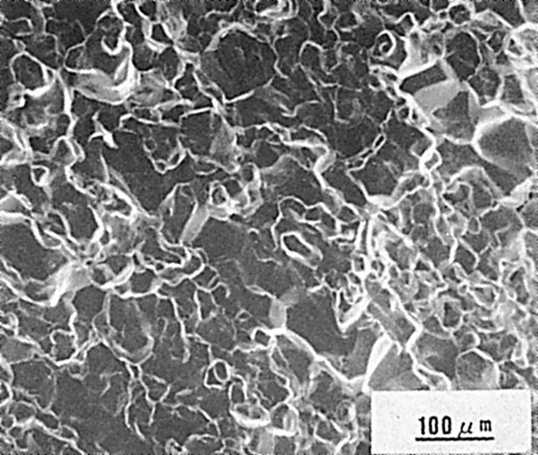

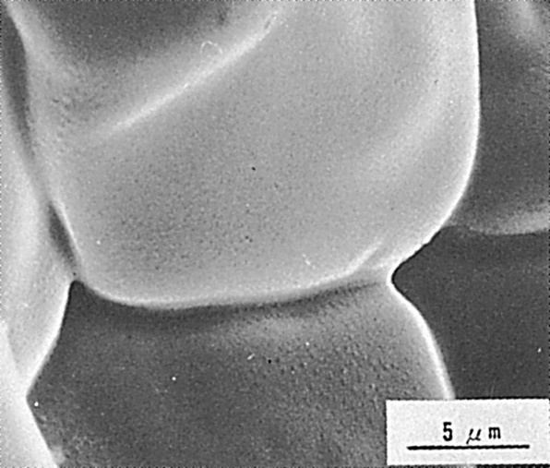
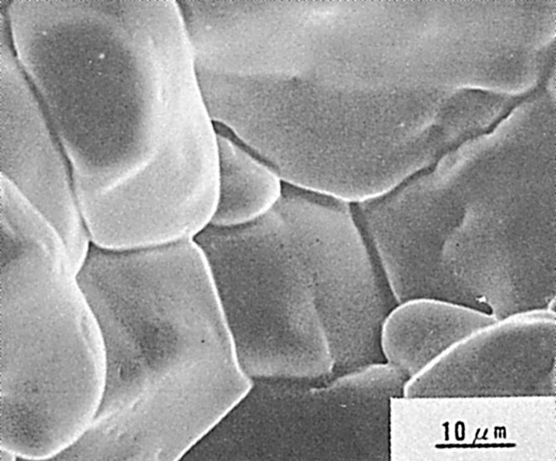
Fig.6 加熱途上1300℃（NST：強度ゼロの温度）破断のミクロ破面
(c) (b)の左部の拡大
(b) (a)の拡大
(a)
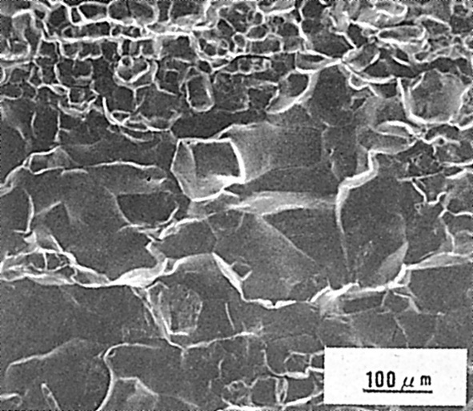
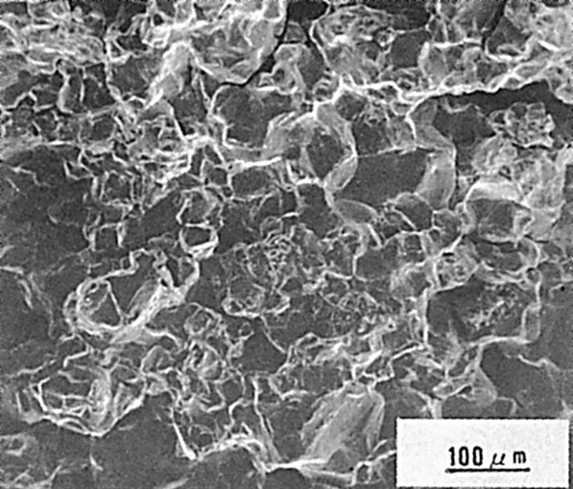

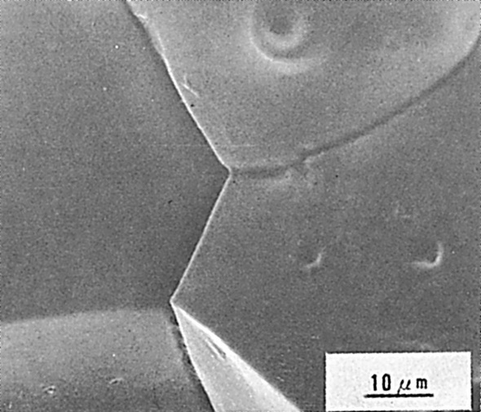
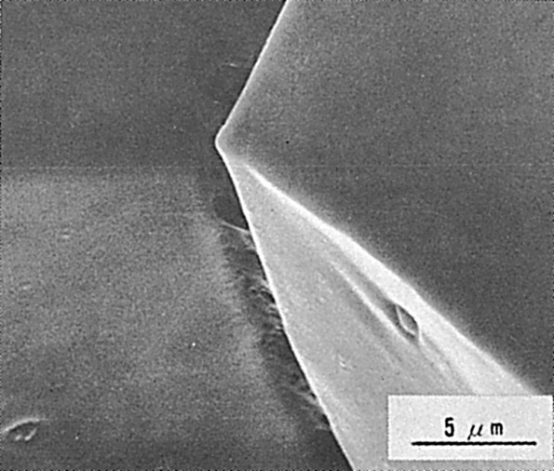
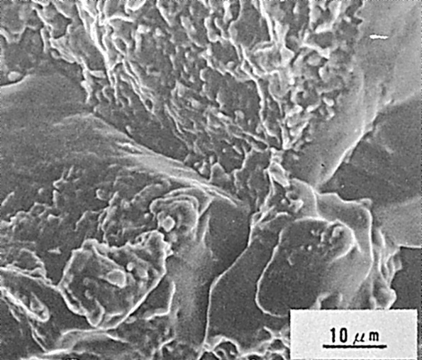
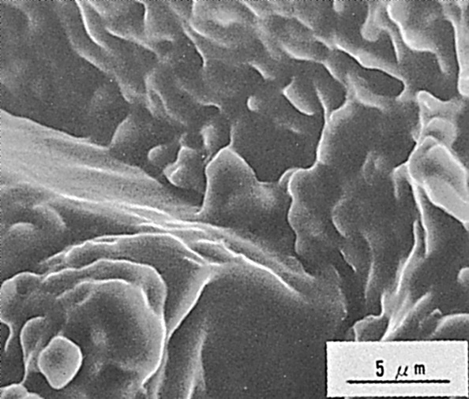
(a)
(a)
(b) (a)の拡大
(b) (a)の拡大
(c) (b)の下部の拡大
(c) (b)の中央部の拡大
Fig.7 冷却途上1200℃破断のミクロ破面
Fig.8 冷却途上1050℃破断のミクロ破面

